座號：19 姓名：柯昱廷

階段性作業五

jQuery-Ajax與Web API應用

**Web API介接讀取練習**

請至「行政院農業委員會資料開放平台(https://data.coa.gov.tw/)」網站，並完成下列事項：

1. 撰寫前端(Front-end)程式，以Ajax取得上一項所完成的Web API。
2. 可善加利用HTML、CSS、jQuery與Boostrap的元件，自行設計排版，但一定要使用到Card Component與Grid System，做出如下參考圖樣之任何資料（排版方式不限）。
3. 必須有單頁面轉場供查詢詳細資料的功能。

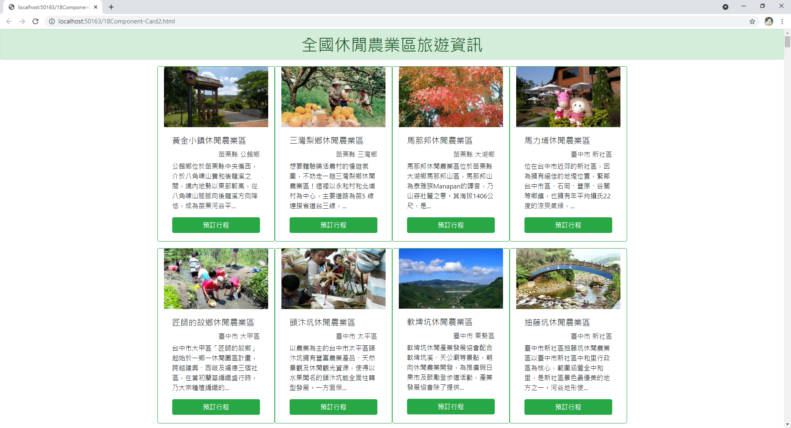

參考圖樣(本例為全國休閒農業園區資料)

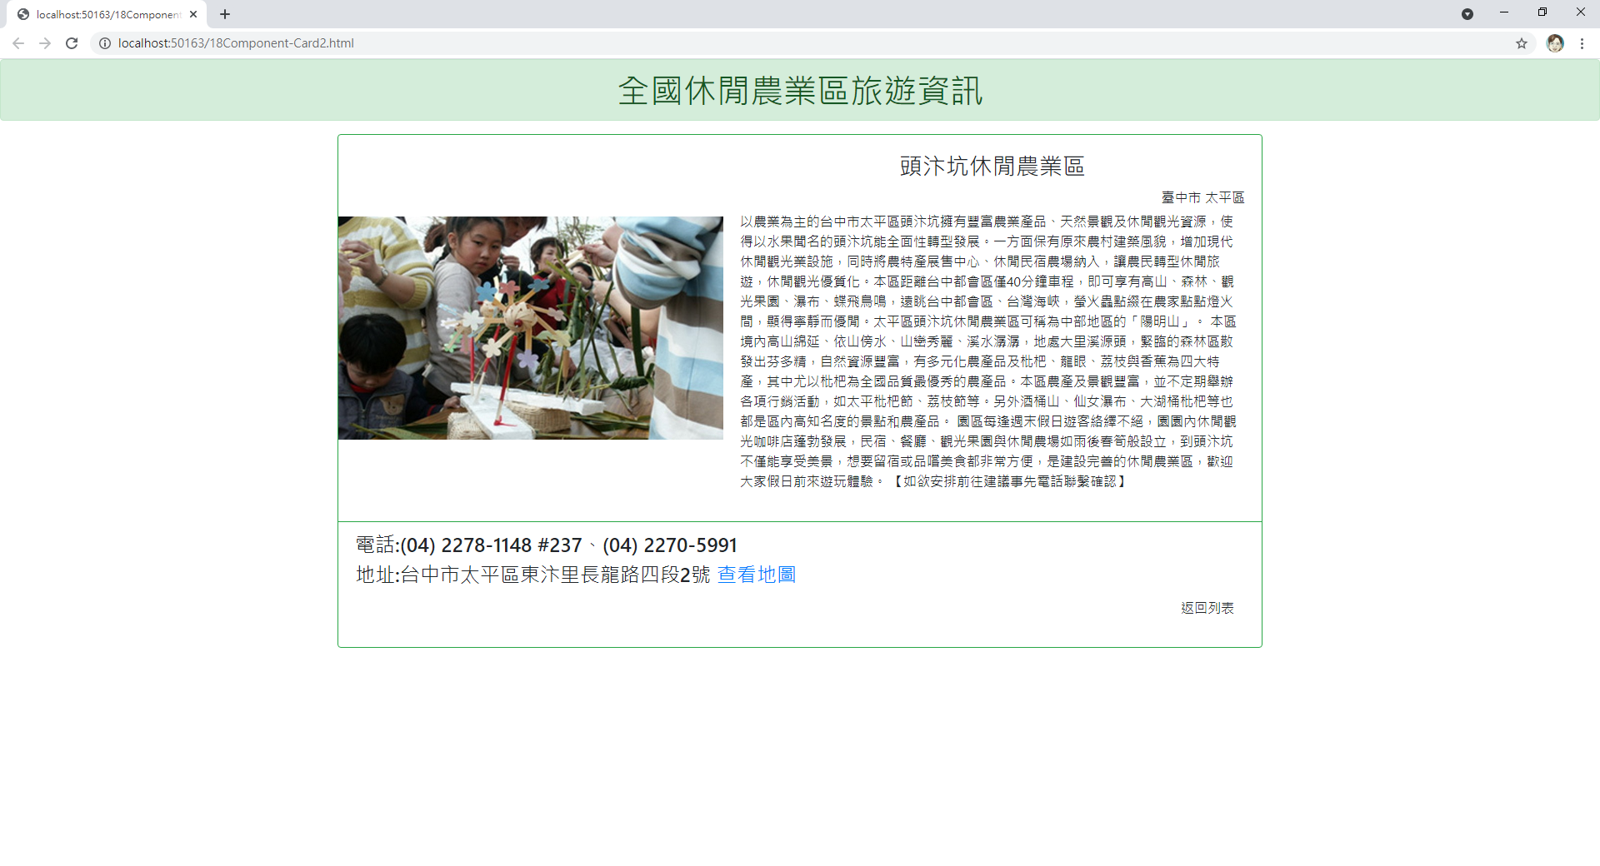

轉場參考圖樣(供查詢詳細資料)

所有原始碼請貼於此處下方(包含前後端程式)：

<!DOCTYPE html>

<html>

<head>

<meta charset="utf-8" />

<title>全國休閒農業區旅遊資訊</title>

<meta name="viewport" content="width=device-width" />

<link href="Content/bootstrap.min.css" rel="stylesheet" />

<style>

.hiddenWord {

overflow: hidden;

white-space: nowrap;

text-overflow: ellipsis;

display: -webkit-box;

-webkit-line-clamp: 4;

-webkit-box-orient: vertical;

white-space: normal;

}

/*Bootstrap*/

.modal-footer {

justify-content: space-between !important;

}

</style>

</head>

<body>

<h1 class="alert alert-primary text-center"><strong>全國休閒農業區旅遊資訊</strong></h1>

<div class="container">

<div class="row"></div>

</div>

<script src="Scripts/jquery-3.6.0.min.js"></script>

<script src="Scripts/bootstrap.bundle.min.js"></script>

<script>

$.ajax({

type: 'get',

url: 'https://data.coa.gov.tw/Service/OpenData/ODwsv/ODwsvAttractions.aspx',

success: function (data) {

console.log(data);

var item = "";

for (var i = 0; i < data.length; i++) {

item = `<div class="card col-12 col-sm-6 col-md-4 p-3 border-primary">

<div>

<img src="${data[i].Photo}" class="card-img-top">

</div>

<div class="card-body text-center p-2">

<h2 class="card-title">${data[i].Name}</h2>

<h4 class="card-text">${data[i].Address}</h4>

<p class="card-text hiddenWord">${data[i].Introduction}</p>

<!-- Button trigger modal -->

<button type="button" class="btn btn-primary" data-toggle="modal" data-target="#exampleModal${i}">

詳細資料

</button>

</div>

</div>

<!-- Modal -->

<div class="modal fade" id="exampleModal${i}" tabindex="-1" aria-labelledby="exampleModalLabel" aria-hidden="true">

<div class="modal-dialog modal-xl">

<div class="modal-content">

<div class="modal-header">

<h1 class="modal-title m-auto" id="exampleModalLabel">${data[i].Name}</h1>

<button type="button" class="close m-0 p-0" data-dismiss="modal" aria-label="Close">

<span aria-hidden="true">&times;</span>

</button>

</div>

<div class="modal-body row">

<div class="col-6">

<img src="${data[i].Photo}" class="card-img-top">

</div>

<div class="col-6">

<p class="card-text">${data[i].Introduction}</p>

</div>

</div>

<div class="modal-footer">

<div>

<h4 class="card-text hiddenWord text-left">電話：${data[i].Tel}</h4>

<div class="d-flex">

<h4 class="card-text text-left" ">地址：${data[i].Address}</h4>

<a href="https://www.google.com.tw/maps/search/${data[i].Address}" target="_blank">

<button class="btn btn-primary" >點我看地圖</button>

</a>

</div>

</div>

<button type="button" class="btn btn-secondary" data-dismiss="modal">返回列表</button>

</div>

</div>

</div>

</div>

`

$(".container>.row").append(item);

}

}

});

$('#myModal').on('shown.bs.modal', function () {

$('#myInput').trigger('focus')

})

</script>

</body>

</html>

相關畫面截圖請貼於此處下方(不限一個畫面)：

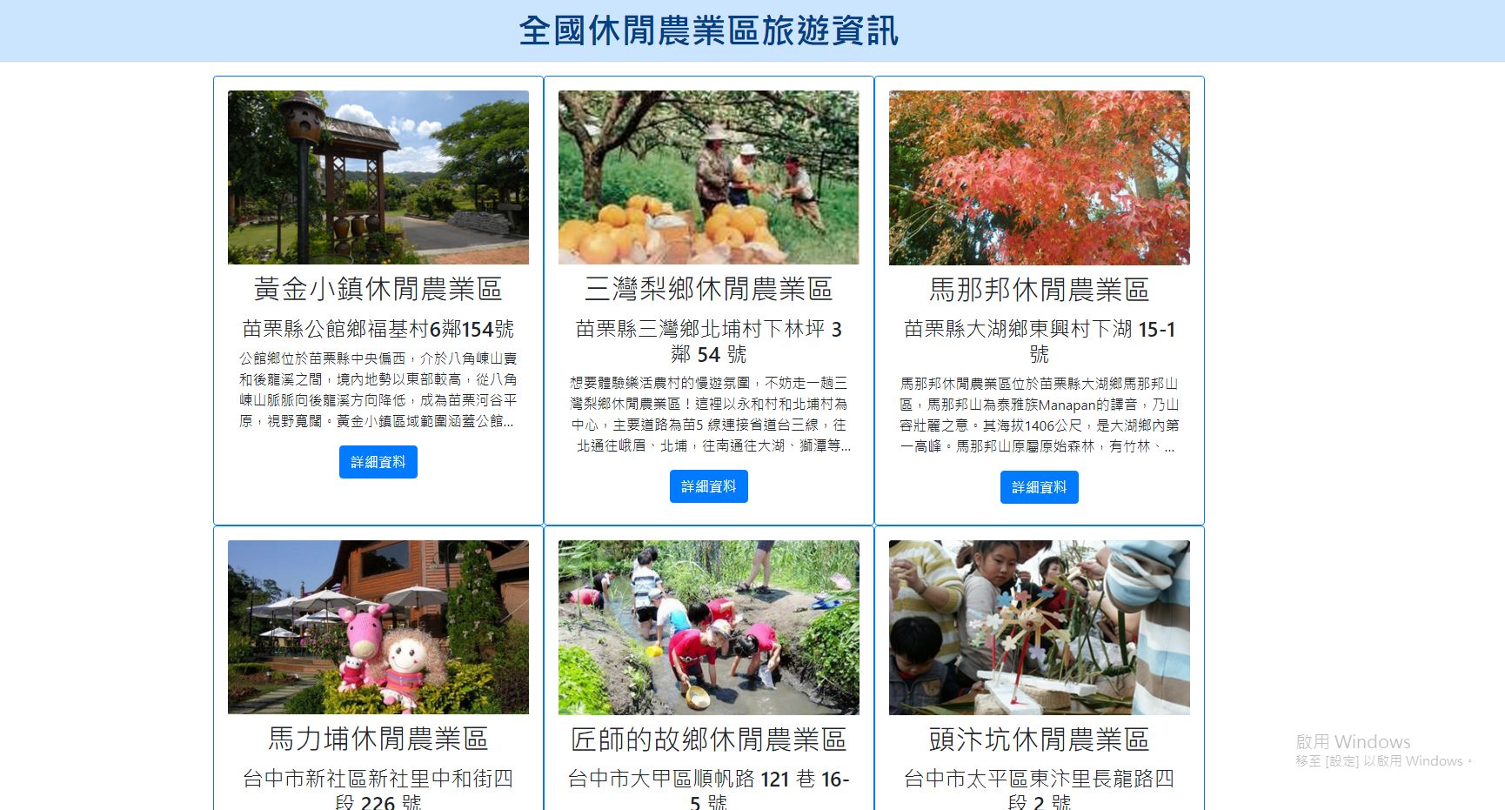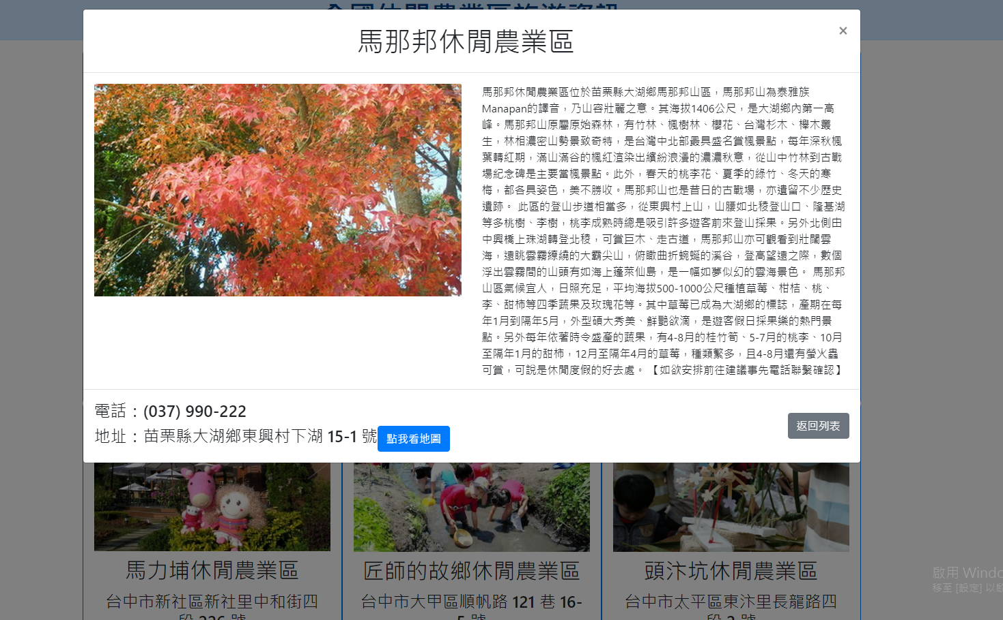

**繳交作業時，請以FTP上傳程式原始檔與本文件檔各一份，原始程式碼請另放置於「完成結果檔」資料夾內。**

※以上各項要求皆須完成始得通過※